ПОНЕДЕЛЬНИК (18.05.2020)

Образовательная область: Познавательное развитие

"Мир природы и человека"

Тема: «Игрушки зимы и лета»
(Расширять и обогащать знания детей об игрушках зимы и лета.)

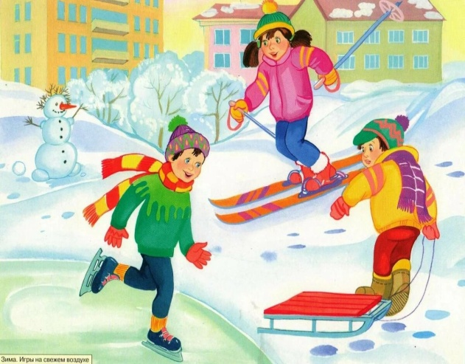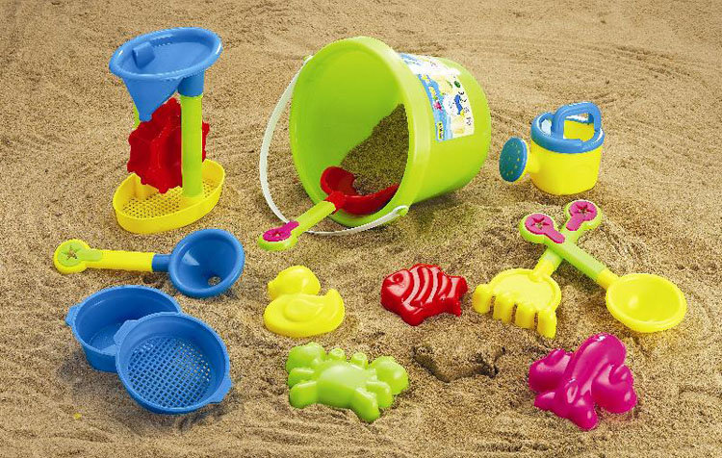
Задание:

1 В гости приходит снеговик, он очень грустный.

2 Разговор со снеговиком
-Почему ты грустишь
-Почему ты плачешь
-Как тебе помочь
Снеговик грустит, что кончилась зима, Он не плачет, он тает. Помочь ему собрать игрушки для игр со снегом, что бы он не грустил пока ждет зиму. Познакомить его с игрушками для игр с песком.

3 По комнате лежат разные игрушки.

Детям предлагается взять одну игрушку для игр со снегом, вторую для игр с песком. Дети рассказывают об игрушке. Как с ней играть и в песке или со снегом.
В комнате есть игрушки которыми можно играть не только летом но и зимой, например ведерка или мяч. Если ребенок не справляется с ответом, рассказать об игрушке необходимо взрослому. Для игры можно использовать иллюстрации.

4 Физминутка от снеговика
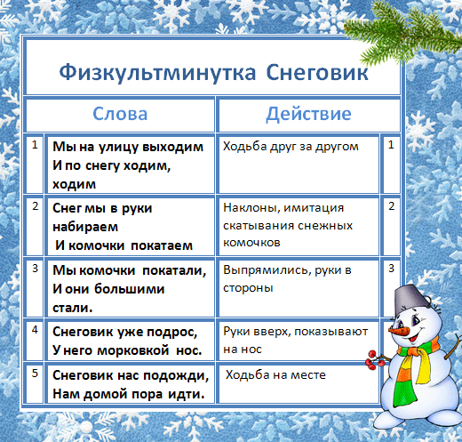
4. Игра с загадками

По ходу игры дети отгадывают загадку и называют когда можно с ней играть (зима или лето)
Эта птица не умчится,
Эта птица возвратится,
Пусть кружит под облаками –
Хвостик я держу руками. (Воздушный змей)

Когда апрель берет свое
И ручейки бегут, звеня,
Я прыгаю через нее,
Она – через меня. (Скакалка)
Кинешь в речку – не тонет,
Бьешь о стенку – не стонет,
Будешь оземь кидать –
Станет кверху летать. (Мяч)
Я катаюсь на нём
До вечерней поры,
Но ленивый мой конь
Возит только с горы,
А на горку всегда
Сам пешком я хожу
И коня своего
За верёвку вожу. (Санки)
С горки я лечу стрелой,
Резвы кони подо мной.
Две полоски на снегу
Оставляют на бегу… (Лыжи)

5 Снеговик уходит, благодарит всех ребят
2. Образовательная область: Физическое развитие

ФИЗО

Тема: «Весна – самое березовое время».
Общеразвивающие упражнения по показу взрослого.
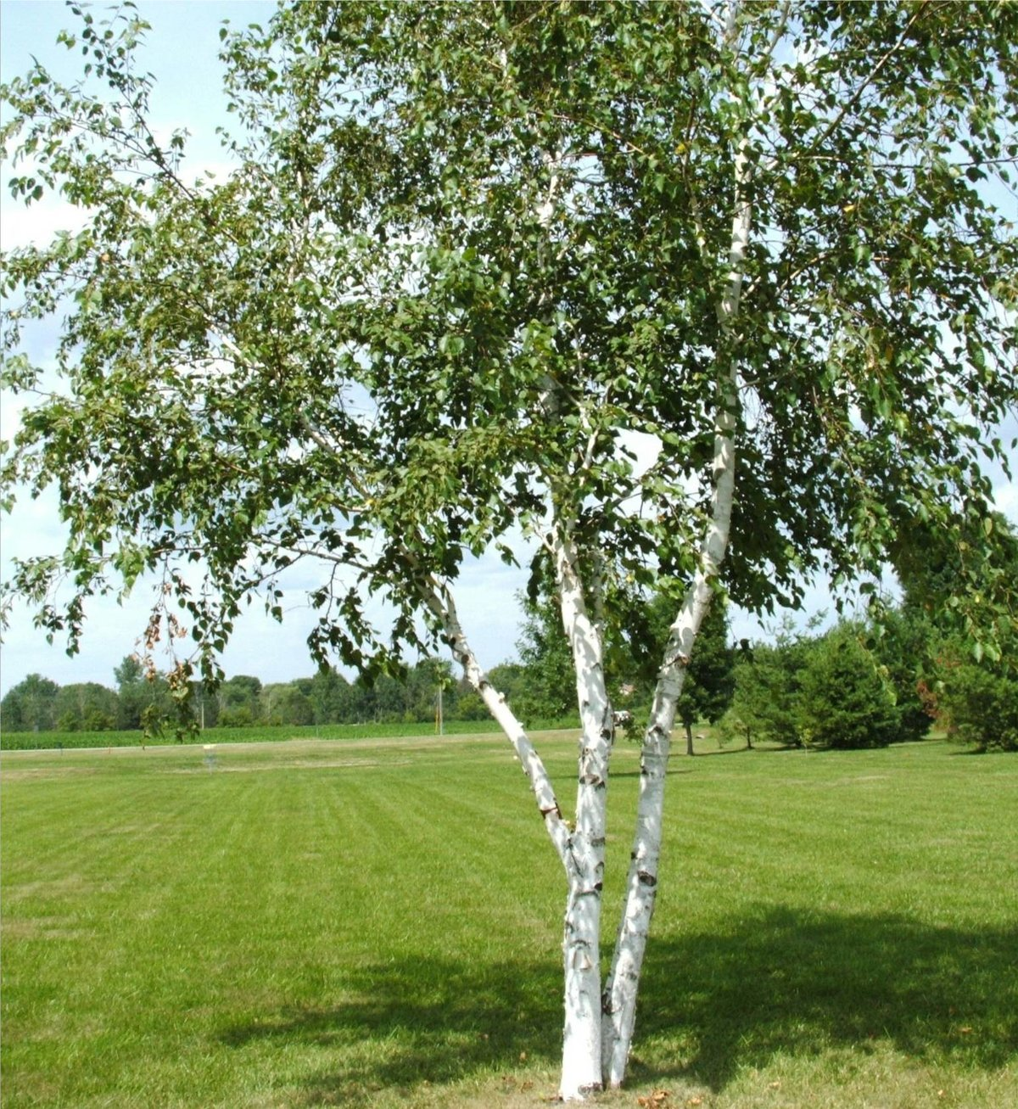
Задание:

1. Загадка

Клейкие почки,
Зеленые листочки.
С белой корой,
Стоит под горой.
Что это?

2.«Березки»

Описание игры: Дети изображают деревья в разное время года, следуя словам:

Лето. Березки разговаривают друг с другом, шелестя листочками, помахивая веточками.

Осень. Облетают листья на березах. Все чаще дует сильный, порывистый ветер, который качает деревья из стороны в сторону.

Зима. Веточки на березах дрожат от холода. Снег пригибает их к земле.

Весна. Снег тает. Ветки поднимаются вверх. Набухшие почки лопаются, и из них появляются нежные листочки.
3. Вопросы
- Чем береза отличаются от других деревьев?
- Какие деревья вы знаете?
- Деревья - живые? Почему вы так считаете?
- Много ли деревьев растёт около детского дома? Как они называются?

ВТОРНИК (19.05.2020)

1. Образовательная область: Познавательное развитие

Развитие сенсорной культуры

Тема: Повторение.
(повторения пройденных материалов)

Задание:

1. В гости пришла игрушка и принесла много игр.

2. Физминутка: «Танец фонариков».

Сейчас мы представим, что в комнате стало темно, зажглись разноцветные фонарики и пустились в пляс.
Сколько танцуют, фонариков? Правильно, много.
В комнате стало светло. Погасли синие фонарики, погасли желтые фонарики, красные и зеленые.
Сколько танцуют фонариков? Верно «ни одного».
Опять наступает вечер, становится темно, зажигаются фонарики, сначала зажгли фонарики, желтые зажгли фонарики и пустились в пляс. Сколько фонариков танцуют? Опять в комнате стало светло.
И фонарики погасли, сначала зеленые, затем красные, синие, последними погасли желтые фонарики.

3 Игра «Цветная мозаика»

Игрушка принесла конвертик, а в нем лист бумаги с цветными квадратами и разные фигурки того же цвета (голубой - рыбки, красный - машинки ит.д.). Предложить детям разложить фигурки.

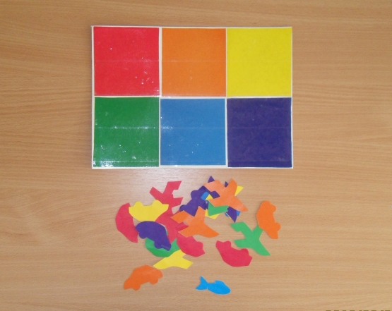
4. Разложи картинки
По признакам:
- по цвету
- по форме
- по названию
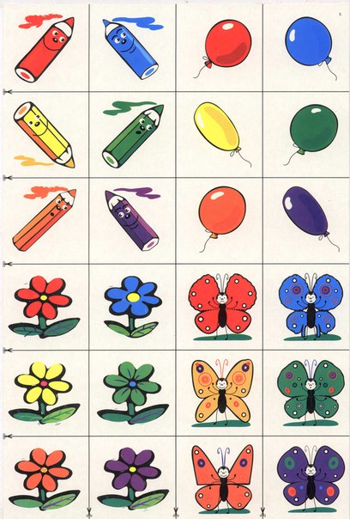

2. Образовательная область "Художественно-эстетическое развитие"

Музыка (см. "страничку музыкального руководителя")

СРЕДА (20.05.2020)

1. Образовательная область: Речевое развитие

Развитие речи

Тема: Здравствуй, весна!
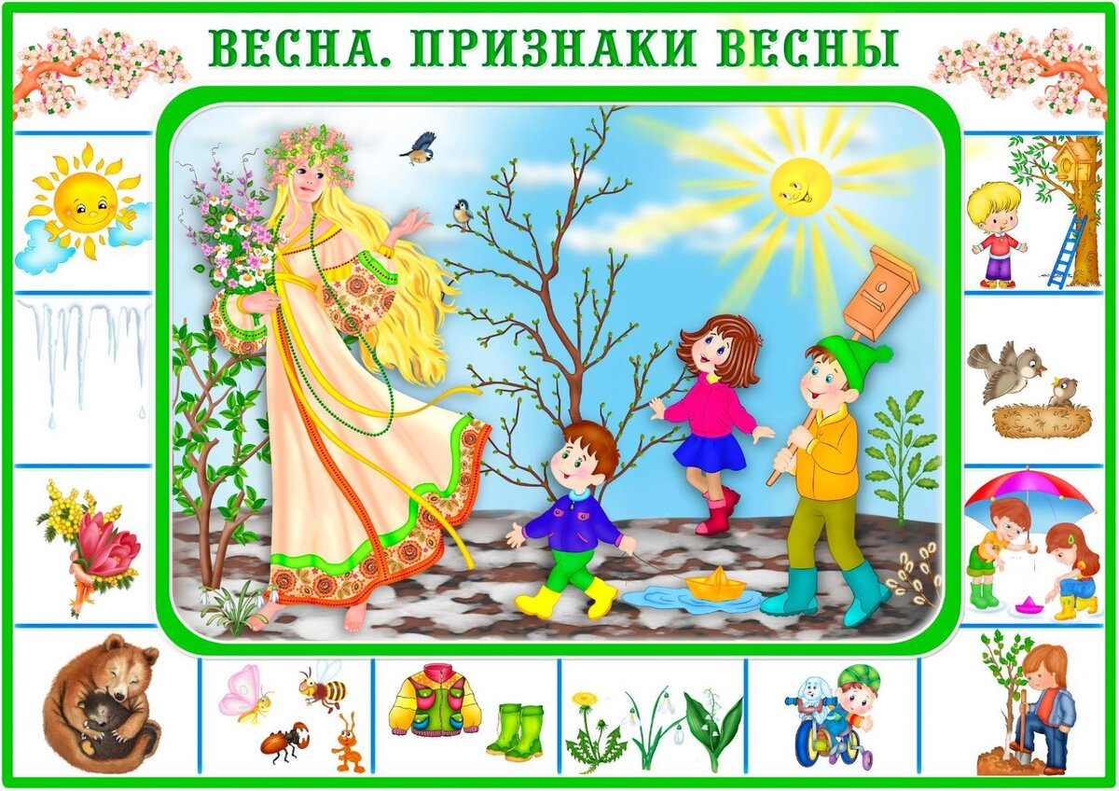

Задание:

1 Читаем стих, дети слушают

Звонко капают капели
Возле нашего окна
Птицы весело запели
Чив-чив-чив, пришла весна!
Молодцы!
-А почему весной так тепло? (ярко светит солнце)
Это правда!
-А вы знаете стих про солнышко? Расскажем вместе!
Смотрит солнышко в окошко
Светит в нашу комнату,
Мы захлопаем в ладоши,
Очень рады солнышку!

2.Предлагаем рассмотреть картину.

- Светит яркое солнышко.
-Тает снег.
-Бегут ручейки.
-Появились большие лужи.
-Стало тепло.
-Прилетели птицы.
- Что вы видите ещё на картине?

3 В гости пришла Весна.

-Здравствуйте, дети!
-Весна:
Я пришла, Весна – красна,
Солнце радость принесла.
С тёплыми лучами,
С быстрыми ручьями,
С зелёными листочками
С первыми цветочками.
Со мной пришли мой друзья.
Весна пришла ни одна, а с другом воробышком. Воробышек хочет спеть с детьми.

4 Поем с воробышком.

Чик – чирик- чик – чирик.
Я люблю своих друзей –
Зачирикал воробей.
Чик – чирик, чик – чирик.
Спой, со мной, не робей
Предложил нам воробей.
Чик – чирик, чик – чирик.

5 На пение воробья прилетела Ласточка.
(После знакомства, детям показывать птиц по очереди, а дети должны отгадать)

- Какая птица, как поёт?
- Как поёт воробей?
- Чик – чирик.
- Как поёт ласточка?
- Чив – чив- чив.

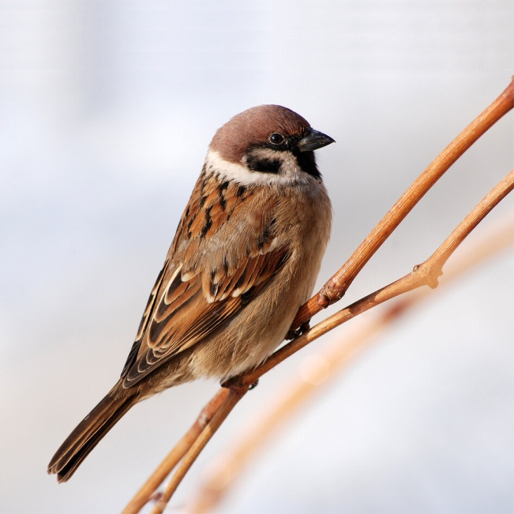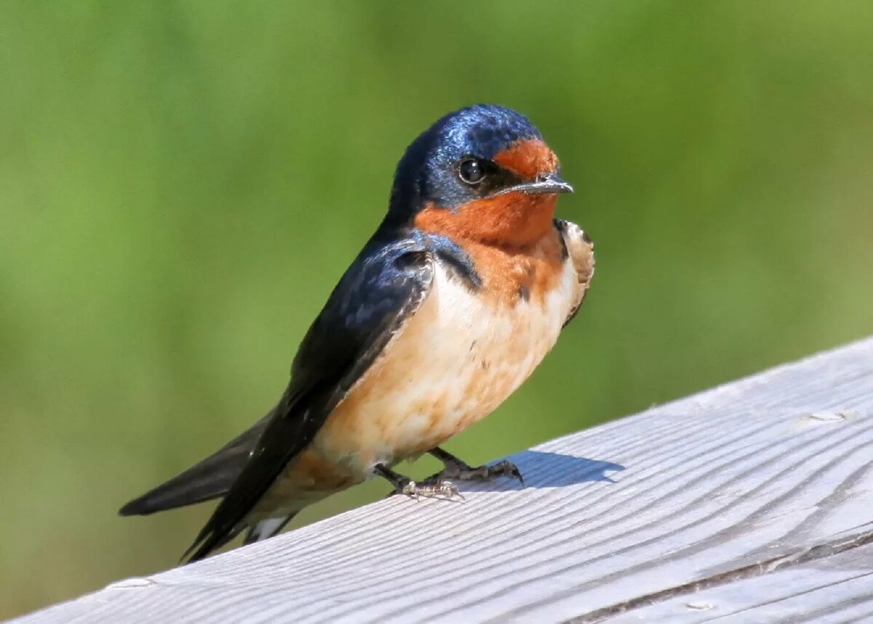
Весной просыпаются насекомые: пауки, пчелы, мухи, муравьи…

6 Пальчиковая игра:

МУРАВЬИ
Муравей ходил по ветке,
А за ним ходили детки.
(Руки скрещены; пальцы каждой руки «бегут» по предплечью, а затем по плечу второй руки.)
Дождик с неба вдруг полил,
(Руки опущены, выполняем стряхивающее движение)
Муравья на землю смыл.
(Хлопок ладошками по коленкам.)
Солнце стало пригревать,
(Ладони прижаты друг к другу, пальцы растопырены, качаем руками)
Муравей ползёт опять,
А за ним ползут все детки,
Чтобы погулять на ветке.
(«муравьи» ползают на голове.)
Весна благодарит детей за игры и прощается.

2. ФИЗО

Тема: «Вейся, венок».
Общеразвивающие упражнения по показу взрослого.
Задание:

1. Закреплять умение детей водить хоровод; упражнять в беге.
Описание:
Дети и родитель стоят около дерева(стула), вокруг которого можно образовать круг и поводить хоровод.
Родитель произносит:
-«Вы, ребята, листочки, из которых я буду плести веночки. Подул ветерок, разлетелись листочки» (дети выполняют бег по комнате).

По сигналу родителя:
«Вейся, венок! Завивайся, венок! Да не путайся!» (дети бегут к родителю). Родитель помогает образовать круг. Вместе дети водят хоровод вокруг дерева (стула), произнося рифмованные строки:

Выйдем, выйдем погулять, погулять в садочек,
Будем листья собирать, сделаем веночек.
Много листьев наберём, жёлтеньких и красных,
И веночки мы сплетём из листочков разных.
(повторять игру 5-6)

ЧЕТВЕРГ (21.05.2020)

1. Образовательная область: Художественно-эстетическое развитие

Конструирование

Тема: «Лестницы»
(Научить приему накладывания однородных деталей друг на друга. Научить различать цвета и называть красные кубики, синие кубики.)

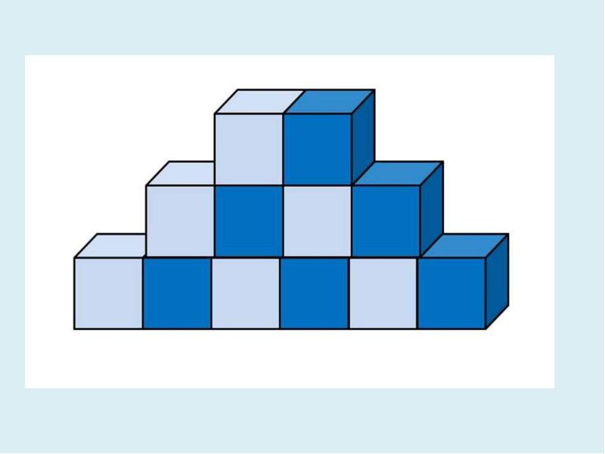

Задание:

1. К нам пришёл в гости зайчик. Его зовут Ушастик, потому что у него длинные ушки. Ушастик любит бегать и прыгать. Посмотри, Ушастик, какую лесенку я для тебя построила: по ней можно подниматься вверх, а потом спускаться вниз.

Зайчик прыгает по ступенькам и напевает:
«Я по ступенькам поднимусь,
Потом обратно вниз спущусь.
Я шагаю вверх,
Я шагаю вниз!»

2.Смотрите зайчик пришел ни один, а с друзьями. Они тоже любят играть. Чтобы они не толкались на одной лестнице, потому что это опасно, надо сделать ещё лестницы.

3. Физкульминутка: «Зайка»

Ну-ка зайка поскачи, поскачи,
Лапкой, лапкой постучи, постучи.
Ты на травку упади, упади,
Полежи и отдохни, отдохни!
Отдохнул, теперь вставай,
Прыгать снова начинай!
Быстро к ёлочке беги,
И скорей назад скачи!

4. Показ способа постройки:

Чтобы построить лестницу, у которой много ступенек, нужно много кубиков. Надо взять сначала один кубик, рядом с ним поставить другой и на него поставить ещё один кубик – получилась ступенька. Чтобы сделать следующую ступеньку, нужно ещё поставить один кубик на другой.

5. Дети выполняют постройки.

6. После завершения работы спрашиваем ребенка:

Что строили?
Для кого?
Из чего строили лесенку?
Какого цвета лесенка?

2. Образовательная область "Художественно-эстетическое развитие"

Музыка (см. "страничку музыкального руководителя")

ПЯТНИЦА (22.04.2020)

1.Образовательная область: Физическое развитие

ФИЗО

Тема: «Солнышко и дождик»

Общеразвивающие упражнения по показу взрослого.

1. Солнышко и дождик приготовили для нас испытания, выполнив их – мы помирим их.

Тогда для начала по порядку -
Вместе сделаем зарядку!

(Повторить 2 раза).
Каждый день
По утрам делаем зарядку.
Очень нравиться нам
Делать по порядку:
Весело шагать,
Весело шагать.
Руки поднимать,
Руки опускать.
Приседать и вставать.
Приседать и вставать.
Прыгать и скакать,
Прыгать и скакать.
Молодцы!

2. Подвижная игра «Самолеты, лодки, паровоз».

Игра проводится под музыку. Со словом «самолет» - бег по кругу с вытянутыми руками в стороны. Со словом «лодка» - идут и делают круговые движения вперед и назад. Со словом «паровоз» - встают в колонну друг за другом, кладут руки на плечи впереди стоящего. Повторить игру 2-3 раза.

3. Отгадайте загадку.

Он лежать совсем не хочет.
Если бросить, он подскочит.
Бросишь снова – мчится вскачь,
Ну конечно, это …

А на что еще похож мяч? (На солнышко!)
4.Игровое упражнение – «Прокатим солнышко».

Дети делятся на пары при помощи взрослого, садятся друг напротив друга, дается мяч на пару, прокатывание мяча разными способами (руками, ногами) в парах. Повторить 1-2 минуты.

5. Игровое упражнение - «Найди свой цвет».
Молодцы, ребята! А дождик предлагает нам поиграть в игру, которая называется «Найди свой цвет».

В разных сторонах комнаты стоят кегли или кубики: красные, зелёны, жёлтые. Детей с флажками того же цвета становятся вокруг красной кегли или кубика. По сигналу «На прогулку!» все расходятся по комнате под музыку. На второй сигнал «Найди свой цвет!» бегут по своим местам, стараясь найти кеглю нужного цвета. Игра повторяется 3-4 раза).

5. Игровое упражнение - «Солнышко и дождик».
Молодцы, хорошо поиграли! Но осталась у нас еще одна игра – «Солнышко и дождик».
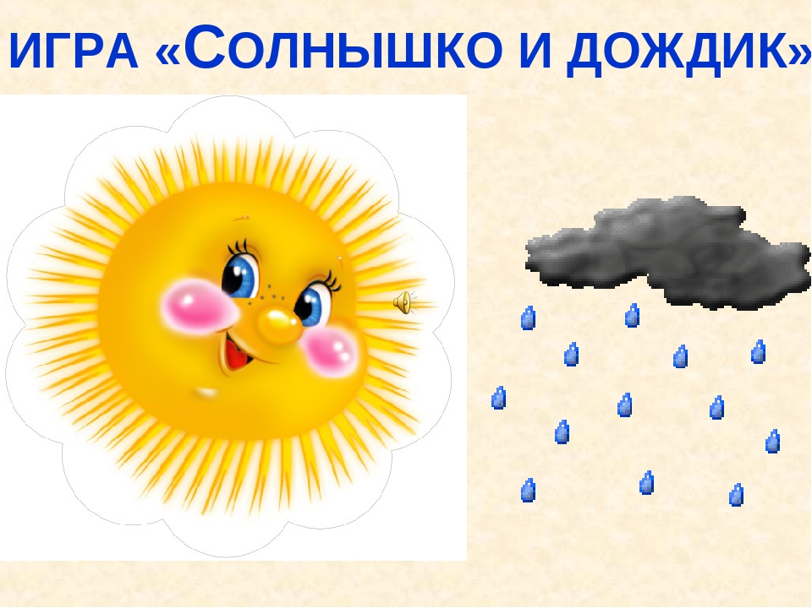

Игра проводится под музыку. Когда звучит музыка – выглянуло солнышко, дети выходят из домиков гулять на поляну. Музыка закончилась – начинается дождик, дети садятся на стул – «домик». Повторить игру 3-4 раза.

Солнышко с дождиком снова друзья. Мы с ними весело провели время.

2. Образовательная область: Художественно-эстетическое развитие

Лепка

Тема: «Вот какие ножки у сороконожки!»
(Освоение нового способа лепки: раскатывание жгутиков прямыми движениями ладоней, прикрепление «ножек» к туловищу)
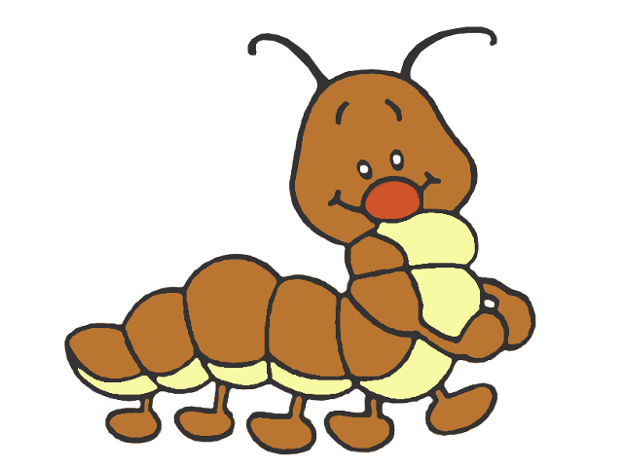
Задание:

1. Рассматривания изображений сороконожки на картинках в книжках.

Рекомендации: Для изображения туловища сороконожки – пластилин; для ножек – трубочки для коктейля, разрезанные на кусочки; для глаз – мелкие бусины; клеенки, салфетки, доски для пластилина, длинная извилистая «дорожка», вырезанная из бумаги зеленого цвета.

2.Пальчиковая гимнастика

«Карандаш».
Карандаш в руках катаю,
Между пальчиков верчу.
Непременно каждый пальчик,
Быть послушным научу.
(Данное движение в дальнейшем поможет раскатать туловище для сороконожки)

3 Показ выполнения работы взрослым.

Показываем способ лепки валика: раскатываем мягкий комок пластилина прямыми движениями ладоней «туда – сюда». Обращаем внимание детей на мелкие предметы, размещенные на столах и создаю условия для спонтанного экспериментирования. Бусинки – для глаз, кусочки трубочек – для ножек.

4 Выполнение работы детьми (дети лепят сороконожку).

